6. Опис проекту:
- Основна мета проекту – «Рух – чисто. Бориспіль - 5 зірок» – розуміння мешканцями Бориспільської ОТГнайвищих світових стандартів чистоти, екологічної безпеки , етичної та естетичної привабливості .Взаємодія всіх у забезпеченні цих стандартів,
Чистота в цифровому світі – це легко, просто і приємно.
Чиста, екологічно безпечна та приваблива територія громади стане основою для збереження та відновлення здоров’я жителів ОТГ, фундаментом для сталого розвитку громади , підвищення ефективної діяльності людей, нових надходжень до бюджету і впровадження різноманітних соціальних проектів: проведення фестивалів, карнавалів , спортивних та інших позитивних заходів.
2 Проблема, на вирішення якої він спрямований –
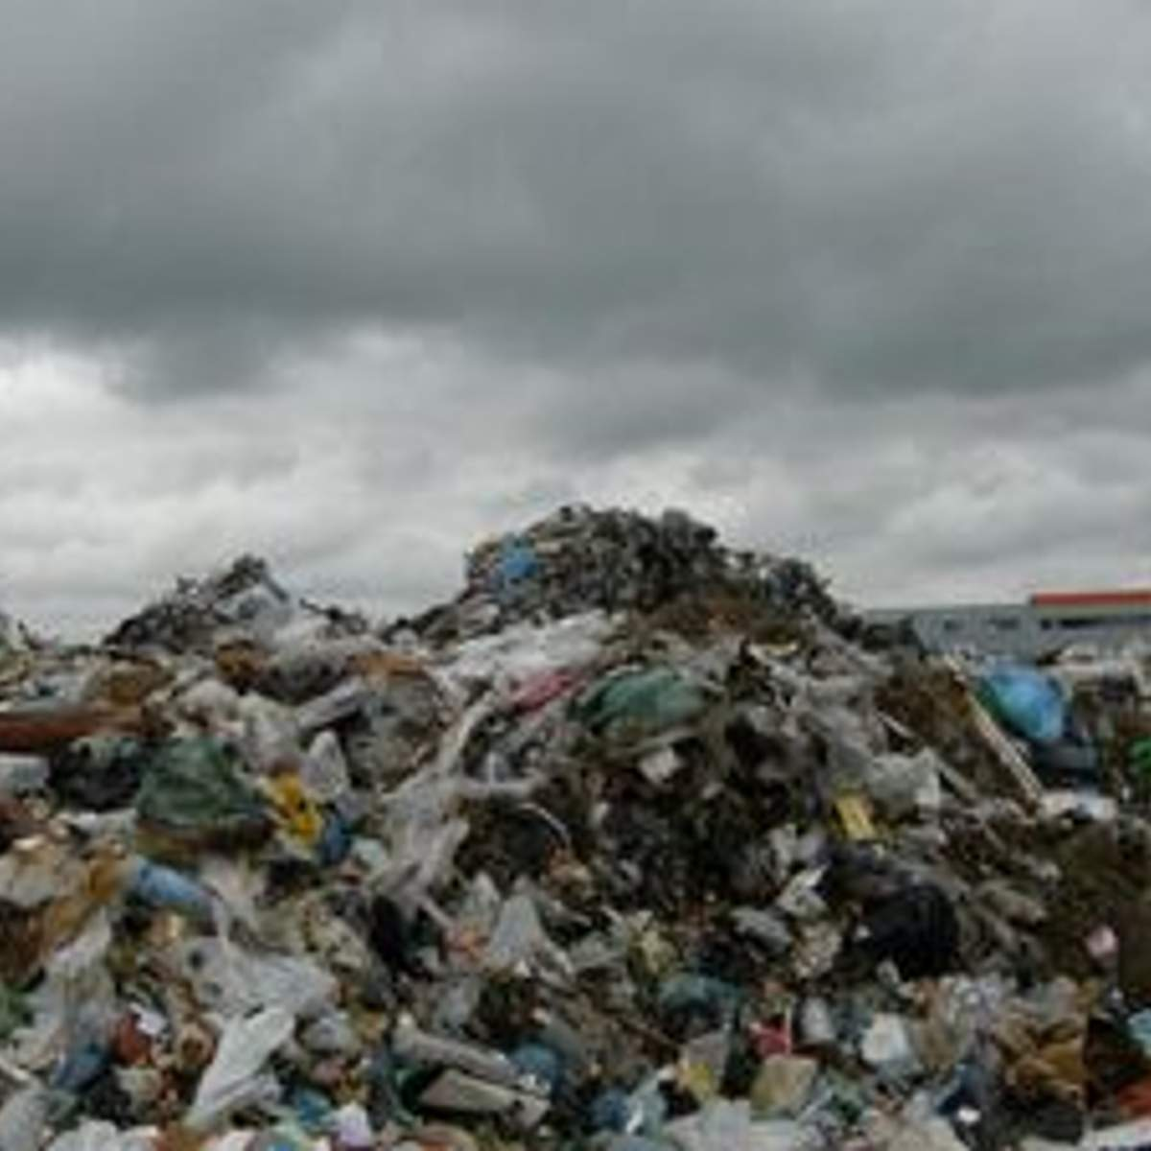
Низька екологічна свідомість більшості населення, недостатня екологічна , естетична привабливість умов для жителів громади та гостей , високий ступінь забрудненості навколишнього середовища в місті і в селах, низький рівень бажання разом вирішувати проблеми.

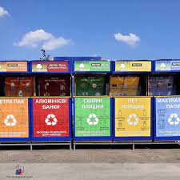
3.Пропоноване рішення щодо розв’язання проблеми і його обґрунтування
Всебічне поширення інформації про сучасні методи та засоби організації простору, часу, всіх видів ресурсів, шляхом зйомки, виготовлення та розміщення відеоматеріалів з популяризації серед мешканців ОТГ заходів по забезпеченню санітарного , етичного, естетичного заходи з організації та впровадження культури збирання , сортування, зберігання побутових відходів та охорони навколишнього середовища (інформаційні борди, облаштування привабливих майданчиків для сміття: графіті, озеленення, проведення майстер класів з сортування та організація акцій по збору небезпечних відходів ( батарейки, лампи, градусники)та епідеміологічного благополуччя.
Інші заходи з організації та впровадження культури збирання , сортування, зберігання побутових відходів та охорони навколишнього середовища (інформаційні борди, облаштування привабливих майданчиків для сміття: графіті, озеленення, проведення майстер класів з сортування та організація акцій по збору небезпечних відходів ( батарейки, лампи, градусники)

Залучення широкого загалу для підвищення екологічної та естетичної свідомості більшості населення .

4.Для кого цей проект
Для мешканців міста, які зацікавлені у набутті нових навиків по організації простору, екологічної безпеки, етичного виховання та підвищення естетичної привабливості міста та сіл, які входять до складу Бориспільської ОТГ.

5.План заходів з реалізації проекту:
1.Розробка різних видів відеоматеріалів та їх демонстрація на телебаченні та інтернет ресурсах
- з екологічної безпеки;
- по етичному вихованню;
- по організації простору , інформації, часу та ін. ресурсів
- по дизайну та естетичному вихованню
2. Заходи з організації та впровадження культури збирання , сортування, зберігання побутових відходів та охорони навколишнього середовища (інформаційні борди, облаштування привабливих майданчиків для сміття: графіті, озеленення, проведення майстер класів з сортування та організація акцій по збору небезпечних відходів ( батарейки, лампи, градусники)
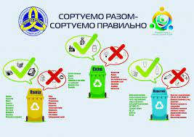
6.Ключові показники оцінки результатів реалізації проекту.
- Ребрендинг громади в громаду - магніт для сталого розвитку.
- збереження людських ресурсів, нові надходження до бюджету ;
- впровадження різноманітних соціальних проектів.
- Інформаційна підготовка до кардинального вирішення проблеми з сортуванням органічних та неорганічних відходів, небезпечних відходів та покращення аромату міста;
- Підвищення рівня свідомості мешканців громади: кожен є відповідальним за всі процеси, які відбуваються в громаді.
- Можливість пишатися власною чистою,гармонійною та привабливою громадою.

